**НЕГОСУДАРСТВЕННОЕ ОБРАЗОВАТЕЛЬНОЕ ЧАСТНОЕ** **УЧРЕЖДЕНИЕ ВЫСШЕГО ОБРАЗОВАНИЯ** **«МОСКОВСКИЙ ФИНАНСОВО-ПРОМЫШЛЕННЫЙ УНИВЕРСИТЕТ** **“СИНЕРГИЯ”»**

|  |  |  |
| --- | --- | --- |
| **Факультет/Институт** |  | колледж |
|  |  | (наименование факультета/ Института) |
| **Направление/специальность** |  | программирование |
| **подготовки:** |  | (код и наименование направления /специальности подготовки) |
| **Форма обучения:** |  | очная |
|  |  | (очная, очно-заочная, заочная) |
|  |  |  |

**Отчет по лабораторной работе №5**

|  |  |  |  |  |
| --- | --- | --- | --- | --- |
| **на тему** |  | Функциональное тестирование | | |
|  |  | (наименование темы) | | |
|  |  |  | | |
| **по дисциплине** | | |  | Тестирование информационных систем |
|  | | |  | (наименование дисциплины) |

|  |  |  |  |  |
| --- | --- | --- | --- | --- |
| **Обучающийся** |  | Масевич Екатерина Александровна |  |  |
|  |  | (ФИО) |  | (подпись) |
| **Группа** |  | ДКИП-311 |  |  |
|  |  |  |  |  |

|  |  |  |  |  |
| --- | --- | --- | --- | --- |
| **Преподаватель** |  | Авдеенков Владимир Александрович |  |  |
|  |  | (ФИО) |  | (подпись) |

**Москва 2024 г.**

**Лабораторная работа №5. «Функциональное тестирование»**

**Цель работы:**

**Получить навыки проведения функционального тестирования**

**Задания**

**Задание 1. Опишите методы формирования тестовых наборов при использовании стратегии "черного ящика":**

|  |  |
| --- | --- |
| Эквивалентное разбиение | тесты эквивалентных разбиений – когда все коэффициенты вещественные и когда один из них (по очереди) – комплексный |
| Анализ граничных значений | * + Внутри допустимых исходных данных самих по себе границ не существует (любые вещественные можно брать), для выходных – граничные случаи между ситуациями когда решений нет, решение одно или решений множество (граничные условия демонстрируем на примерах, когда прямые существуют). |
| Анализ причинно-следственных связей | определяется множество условий: для определения типа прямой; для определения точки пересечения |
| Предположение об ошибке | Все коэффициенты равны нулю |

* **Задание 2.** Составить программу, определяющую точку пересечения прямых и вид прямой. Прямые задаются системой линейных уравнений (числа A, B, C, D, E, F вводятся с клавиатуры):
  + Ax +By = C;
  + Dx + Ey = F;
* Возможные сообщения о виде каждой из прямых:
  + Общего положения;
  + Параллельно или совпадает с одной из осей;
  + Не существует, т. к. нет подходящих (x, y);
  + Не существует, т. к. подходят любые (x, y);
* Возможные сообщения о пересечении:
  + Одна точка пересечения, её координаты;
  + Точек пересечения нет, т. к. прямые параллельны;
  + Точек пересечения бесконечно много, т. к. прямые совпадают;
  + Система неразрешима, т. к. одна или обе прямые не существуют.

Составить тесты по четырём методам: Эквивалентных разбиений, анализа граничных условий, анализа причинно-следственных связей и методу предположения об ошибке.

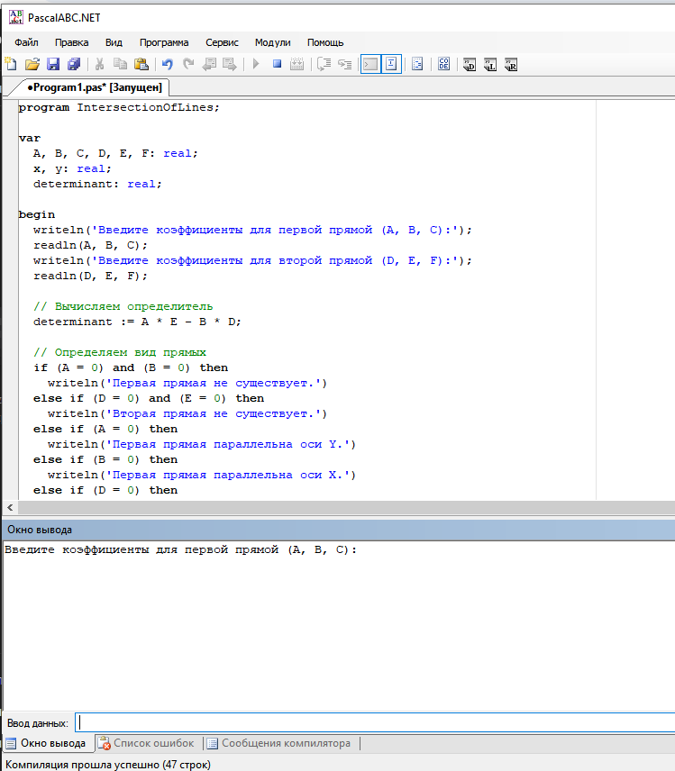

**Продолжение**

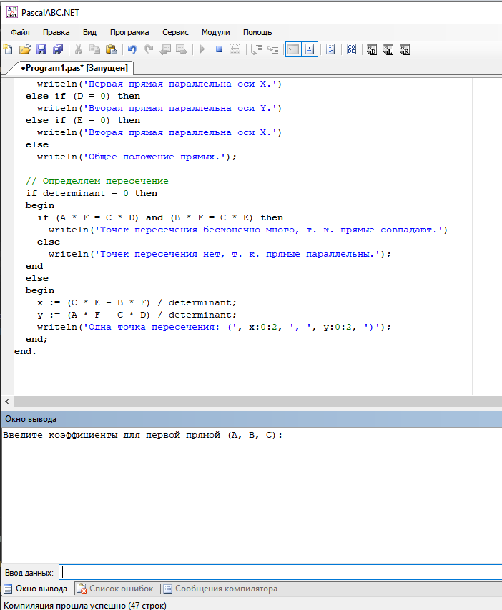

**Тесты для программы**

1. **Эквивалентные разбиения** :
   * Ввод: 1 1 2, 2 2 4(совпадающие прямые) → Ожидаемый вывод: «Точек пересечения бесконечно много, т. к. прямые совпадают».
   * Ввод: 1 1 2, 2 2 5(параллельные прямые) → Ожидаемый вывод: «Точек пересечения нет, т. к. прямая линия».
   * Ввод: 1 1 2, 1 -1 0(пересекающиеся прямые) → Ожидаемый вывод: «Одна точка пересечения: (1.00, 1.00)».
2. **Анализ граничных условий** :
   * Ввод: 0 0 0, 0 0 0(обе прямые не существуют) → Ожидаемый вывод: «Первая прямая не существует». и «Вторая прямая не существует».
   * Ввод: 0 1 1, 0 0 0(первая прямая параллельна ось Y) → Ожидаемый вывод: «Первая прямая параллельна ось Y». и «Вторая прямая не существует».
3. **Анализ причинно-следственных связей** :
   * Ввод: 1 0 1, 0 1 1(пересекающиеся прямые) → Ожидаемый вывод: «Одна точка пересечения: (1.00, 0.00)».
   * Ввод: 1 1 1, 1 1 2(параллельные прямые) → Ожидаемый вывод: «Точек пересечения нет, т. к. прямая линия».
4. **Предположение об ошибке**:
   * Ввод: 1 1 1, 1 1 1(совпадающие прямые) → Ожидаемый вывод: «Точек пересечения бесконечно много, т. к. прямой вывод».
   * Ввод: 1 1 1, 1 1 0(параллельные прямые) → Ожидаемый вывод: «Точек пересечения нет, т. к. прямая линия».

Эквивалентные разбиения

№1

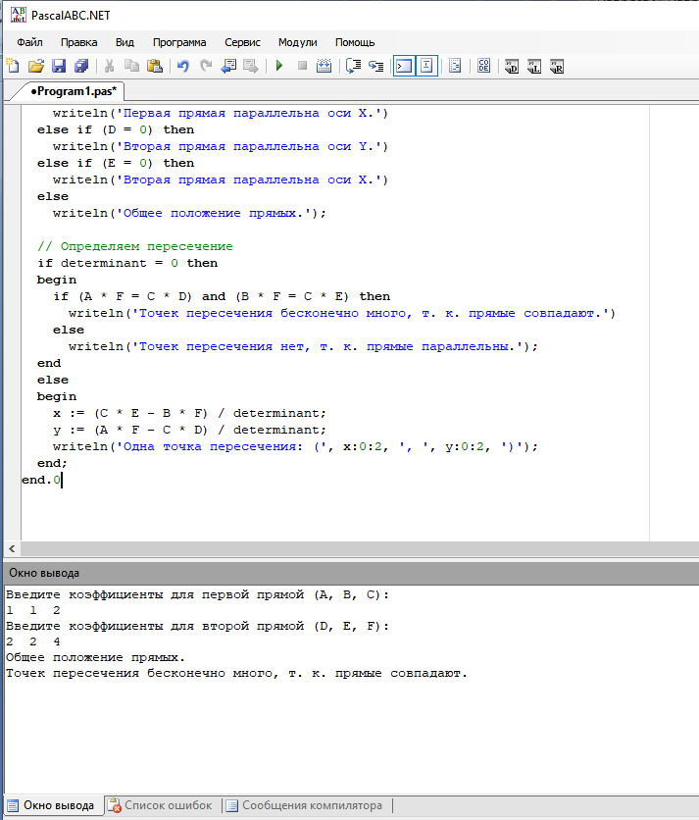

№2

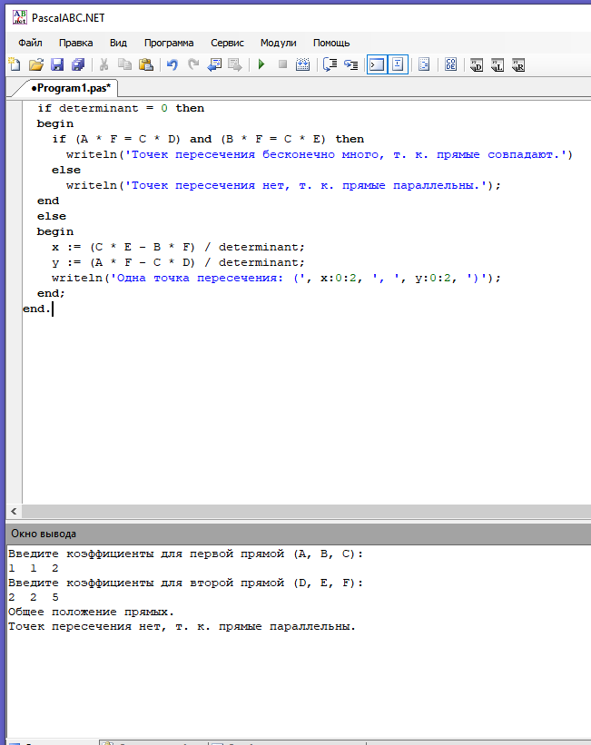

№3

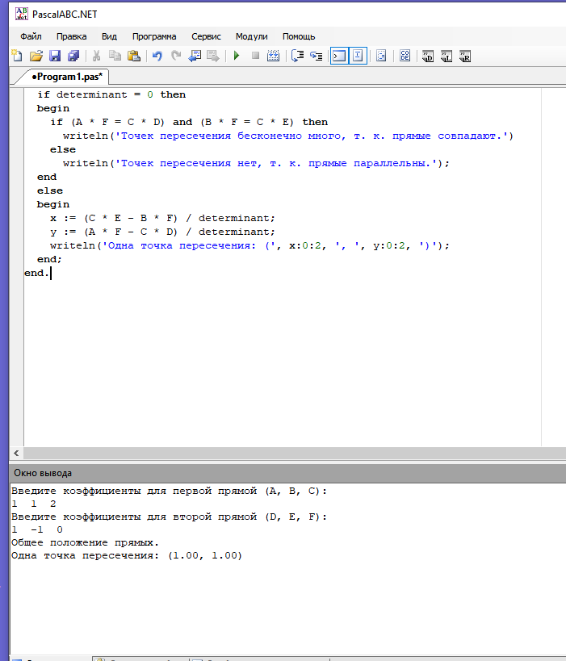

Анализ граничных условий

№1

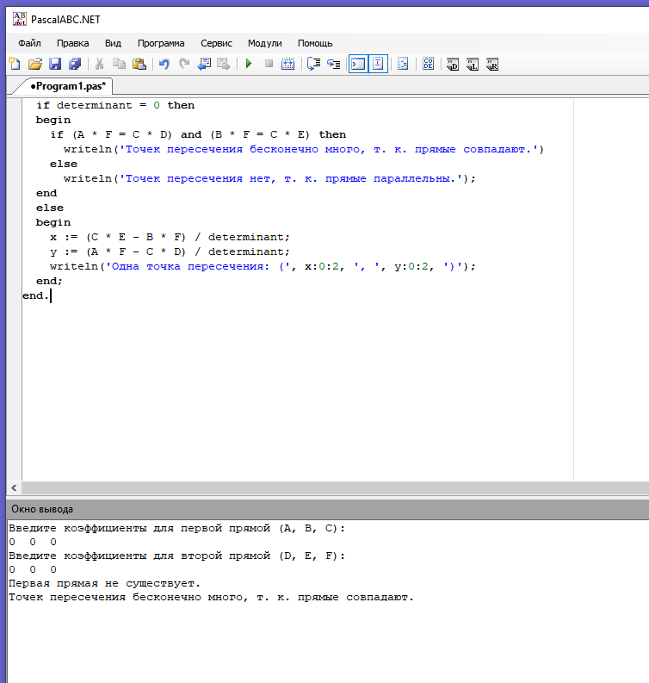

№2

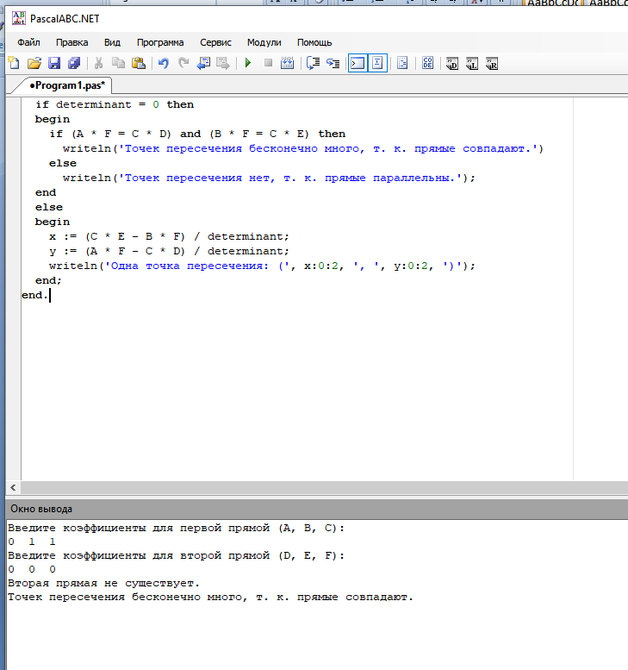

Анализ причинно-следственных связей

№1

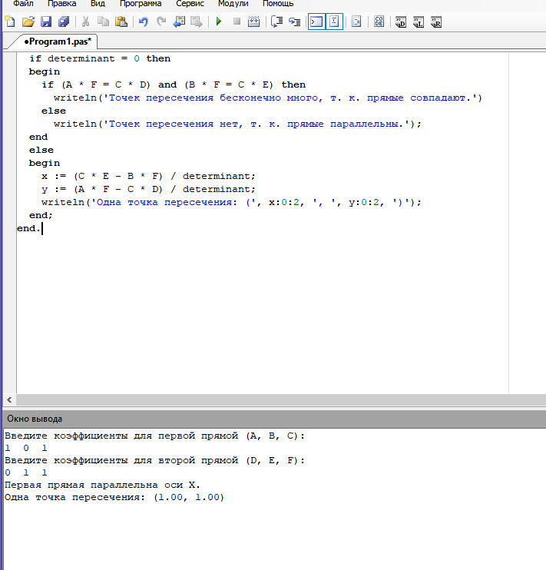

№2

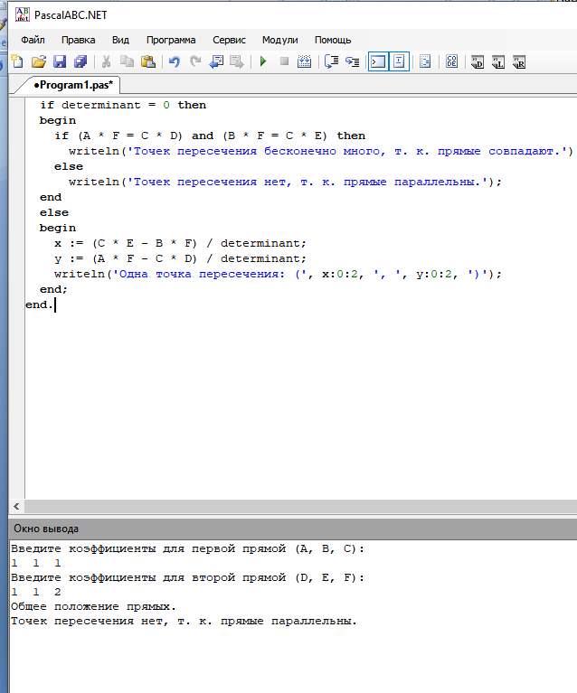

Предположение об ошибке

№1

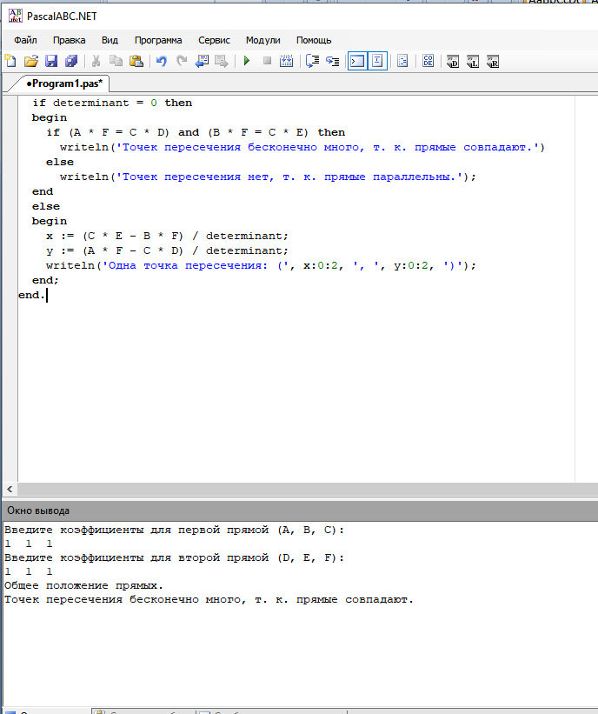

№2

